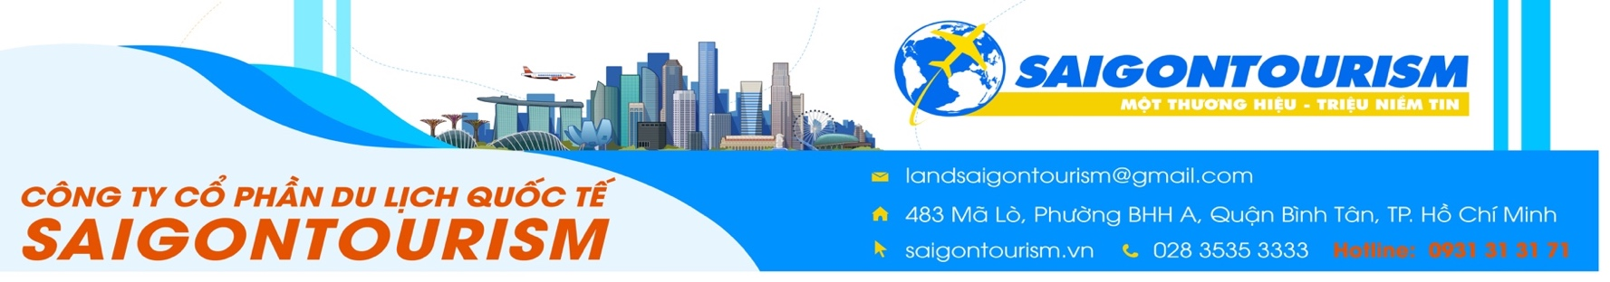

CHIANG MAI - ĐÓA HỒNG PHƯƠNG BẮC
Thời gian : 4 Ngày 3 Đêm
KHÁM PHÁ :
- Wat Rong Khun - Chùa Trắng
- Doi Suthep, chùa Phrathat
- Wat Rong Suea Ten - Chùa Xanh cực phẩm Thái Lan
- Tam giác Vàng – nơi giao nhau của 3 nước Myanmar – Lào – Thái Lan
- Suối khoáng nóng Mae Khachan.
- Bữa ăn truyền thống Kantoke
- Làng cổ dài - Long Neck Village
- Check-in cổng thành cổ Tha Phae Gate…

HÀNH TRÌNH
NGÀY 1 : | TP.HỒ CHÍ MINH – CHIANG MAI (Ăn trưa nhẹ , tối)
Sáng 08h30: Hướng dẫn sẽ đón khách tại sân bay Tân Sơn Nhất để làm thủ tục trên chuyến bay VJ891 lúc 11:25 đi Chiang Mai.
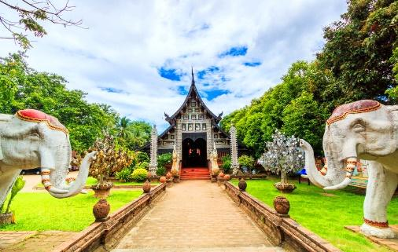
Chiều : Đến vương quốc Thái Lan, HDV địa phương đón đoàn đến với Chiang Mai. Di chuyển về trung tâm thành phố, tham quan :
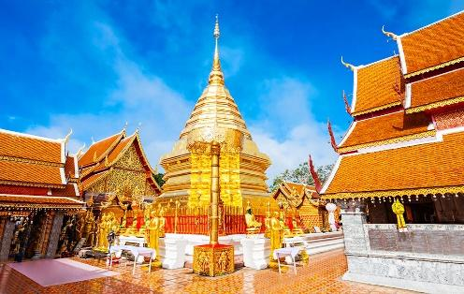
- Chùa cổ Lok Molee - tọa lạc tại trung tâm Chiang Mai, gần với Cổng Chang Puak ở rìa phía Bắc của thành cổ. Nổi tiếng với mái bằng gỗ 3 tầng được độc đáo cùng nhiều phù điêu chạm khắc rất tinh tế nằm xen lẫn với những tháp cổ rêu phong trong một khuôn viên rất thanh tịnh. Đặc biệt nơi đây còn mang ý nghĩa tâm linh sâu sắc, là nơi an vị tro cốt một số thành viên Hoàng tộc của triều đại Mengrai và tro cốt của mười nhà sư Phật giáo được mời từ Miến Điện sang để thuyết giảng về Phật pháp.
- Chùa Phrathat Doi Suthep – một trong những ngôi chùa cổ và thiêng liêng nhất tại Chiang Mai được người Thái Lan tin sùng và là nơi rất nhiều tín đồ Phật giáo đến hành hương trong các ngày lễ lớn, du khách thường ví von rằng nếu đến Chiang Mai mà chưa Viếng chùa PhraThat thì coi như chưa đến thành phố này.Ngoài hành hương lễ Phật quý khách còn có dịp chiêm ngưỡng những công trình và họa tiết kiến trúc độc đáo, tinh xảo sáng rực sắc vàng của Phật giáo, phóng tầm mắt ngắm xuống toàn cảnh thành phố .
Tối : Đoàn dùng bữa tối Kantoke – bữa tối truyền thống trong cung đình của vương quốc Lana xưa và Chiang Mai là cố đô , cùng thưởng thức chương trình nghệ thuật dân gian với âm nhạc và vũ điệu truyền thống Thái Lan. Quý khách về khách sạn nhận phòng nghỉ ngơi tại Chiang Mai.
NGÀY 2 : | CHIANG MAI - CHIANG RAI ( Ăn sáng, trưa, tối )
Sáng: Dùng điểm tâm sáng tại khách sạn, khởi hành đi Chiang Rai vùng đất địa đầu phương Bắc Thái Lan.
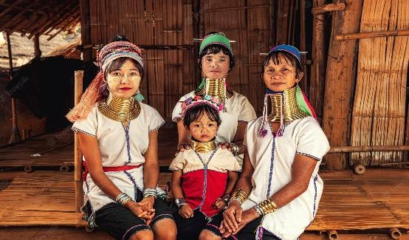
- Tham quan trại voi - làm quen với những chú voi thân thiện và cùng phiêu lưu trên các chặng rừng Chiang Mai. Bạn sẽ được nhìn ngắm khung cảnh thiên nhiên thơ mộng với những tầng cây lá trong sương sớm, tiếng chim hót ríu rít và bầu không khí trong lành khó tìm thấy ở những đô thị phồn hoa như Bangkok. Và cũng đừng quên "chộp" lại khoảnh khắc những anh bạn to xác trổ tài hội họa với những bức phác họa đầy sáng tạo .
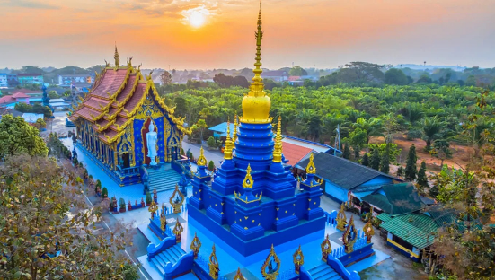
- Cưỡi voi thám hiểm rừng già Chiang Mai - mang đến cho bạn những khoảnh khắc vắt vẻo trên lưng voi, ngao du khắp chốn rừng núi hoang sơ, kỳ vĩ. Đặc biệt, sắc phong lan rạng ngời nơi đại ngàn hay vẻ duyên dáng, mềm mại của những cánh bướm cũng sẽ khiến tim bạn xốn xang
Trưa: Dùng bữa trưa tại nhà hàng, đến Chiang Rai ghé thăm quan :
- Làng Cổ dài (Long Neck Village) - tham quan và tìm hiểu những tập tục truyền thống của người dân tộc thiểu số Karen. Đến đây quý khách sẽ bắt gặp rất nhiều thiếu nữ xinh đẹp mặc sắc phục truyền thống ngồi dệt.
- Trên đường đi , đoàn dừng chân nghỉ ngơi và thư giãn tại khu vực Suối khoáng nóng Mae Khachan, ngắm cảnh, mua quà lưu niệm hoặc tham gia các dịch vụ ngâm chân, luộc trứng…( chi phí tự túc )
- Blue Temple – đền xanh với kiến trúc độc đáo và lạ mắt thu hút du khách khi đi ghé tới Chiang Rai.
Tối : Đoàn dùng bữa tối hấp dẫn tại nhà hàng địa phương. Nhận phòng khách sạn nghỉ ngơi. Nghỉ đêm tại Chiang Rai

NGÀY 3 : | CHIANG RAI – CHIANG MAI (Ăn sáng, Trưa, tối)
Sáng: Dùng điểm tâm sáng tại khách sạn, làm thủ tục trả phòng khởi hành đi tham quan :
- Đồi chè Choui Fong – vựa chè lớn của Chiang Rai. Qúy khách tự do chụp ảnh tại đồi chè hoặc nghỉ ngơi, thưởng thức cafe, trà nóng theo ý thích. Tận hưởng buổi sáng với bầu không khí trong lành, tươi mát.
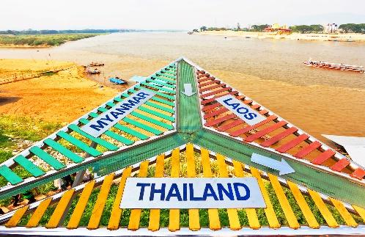
- Tam Giác Vàng - là khu vực rừng núi nằm giữa biên giới ba nước Thái Lan, Myanma và Lào một trong những khu vực du lịch hấp dẫn của vùng cực Bắc Thái Lan, những ngọn đồi đầy hoa anh túc giờ đã thay thế dần bằng những vườn cây trái, những đồi chè và cà phê bạt ngàn.
- Dạo thuyền trên dòng sông Mê Kông chiêm ngưỡng toàn bộ phong cảnh ngã ba sông nơi giáp giới với xứ Lào, Myanma , ngắm biên giới Mae Sai cửa ngõ giao thương giữa Thái Lan và Myanma.
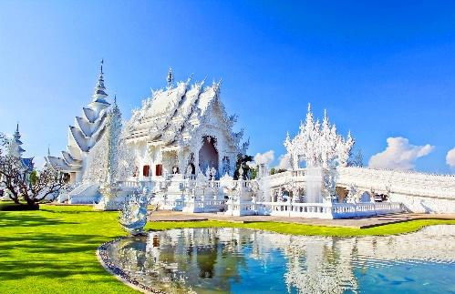
Chiều: Đoàn khởi hành tham quan:
- Chùa Trắng – Wat Rong Khun : thu hút du khách ghé thăm quan không chỉ bởi màu trắng tinh khôi mà còn bởi kiến trúc và những đường nét trang trí có một không hai khiến chúng ta lạc bước vào thiên đường của ánh sáng, sự hướng thiện và những chi tiết chạm trổ tinh xảo trên các công trình như cầu Luân Hồi, cổng thiên đường và những hình ảnh trong chính điện ngôi chùa.
Tối : Quý khách dùng cơm tối tại nhà hàng Sau đó về khách sạn, nhận phòng nghỉ ngơi, tự do khám phá chợ đêm Night Bazaar.
Nghỉ đêm tại Chiang Mai.

NGÀY 4 : | CHAING MAI – TP HCM (Ăn sáng)
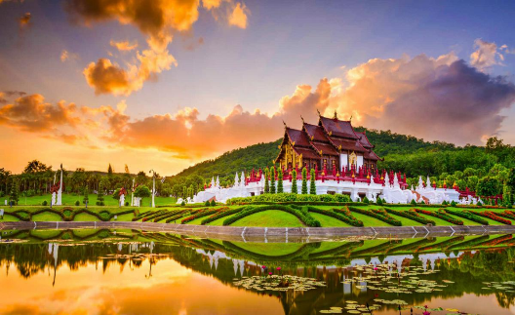
Sáng: Dùng điểm tâm sáng tại khách sạn, đoàn tham quan :
- Royal Flora Garden - Khu Vườn Hoàng gia Flora Ratchaphruek là một triển lãm về làm vườn ở thành phố Chiang Mai, nơi du khách có thể chiêm ngưỡng hàng ngàn loài cây và hoa. Công viên được đặt theo tên của loài hoa quốc gia của Thái Lan - Hoa Ratchaphruek (hay cây hoa sen vàng) với hoa màu vàng rất đẹp của nó. Một trong những điểm nổi bật của công viên là các gian hàng phong lan với loài vô số các loài lan nhiều màu sắc.
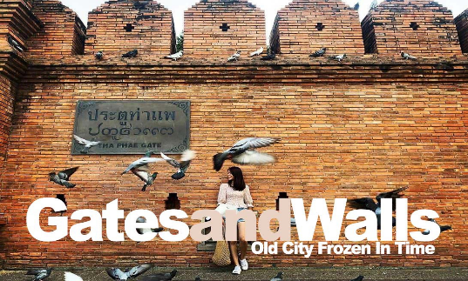
- Tha Phae Gate - Với dãy tường thành cổ san sát bao bọc, nơi đây tạo cảm giác như một quảng trường nơi vừa có thể chụp hình, thăm thú cảnh quan, vừa được chơi với những chú chim bồ câu xinh xắn. Địa điểm check in nổi bật khi ghé tới Chiang Mai.
- Đoàn ghé trung tâm thương mại Central Festival : tự do mua sắm , ăn trưa tại foodcourt trước khi lên xe ra sân bay Chiang Mai.
Đến giờ hẹn xe đưa Quý khách ra sân bay quốc tế làm thủ tục, đáp chuyến bay VJ892 lúc 14:30 về lại Việt Nam.

Chia tay Quý khách. Hẹn gặp lại quý khách!
Lưu ý: Các điểm tham quan trong chương trình sẽ linh động sao cho phù hợp với tình hình thực tế và điều kiện thời tiết, tuy nhiên số lượng các điểm tham quan không thay đổi.
Thông tin chuyến bay
VJ891 SGNCNX 11:25 – 13:30
VJ892 CNXSGN 14:30 – 16:35
KHỞI HÀNH |  | GIÁ TOUR TRỌN GÓI
 |  | NGƯỜI LỚN  (từ 11 tuổi) | Trẻ em (2 -11 tuổi)  Ngủ chung giường  với người lớn | Em bé (dưới 12 tuổi)  Ngủ chung giường  với người lớn
Tháng 4 | 04 | 9.690.000 | 7.690.000 | 2.877.000
Tết Thái | 11/04 | 12.900.000 | 10.390.000 | 3.890.000
Tháng 5 | 09, 23 | 9.690.000 | 7.690.000 | 2.877.000
Tháng 6 | 06, 20 | 10.490.000 | 8.390.000 | 3.190.000
Tháng 7 | 04, 18 | 10.490.000 | 8.390.000 | 3.190.000
Tháng 8 | 15, 29 | 10.490.000 | 8.390.000 | 3.190.000
Tháng 9 | 12, 26 | 9.690.000 | 7.690.000 | 2.877.000
Tháng 10 | 10, 24 | 9.690.000 | 7.690.000 | 2.877.000
Tháng 11 | 28/11 | 9.690.000 | 7.690.000 | 2.877.000
Tháng 12 | 12, 19 | 9.690.000 | 7.690.000 | 2.877.000

GIÁ TOUR BAO GỒM
- Vé máy bay khứ hồi theo đoàn, Hành lý 7kg xách tay và 20 kg ký gửi
- Xe & hướng dẫn suốt tuyến
- Khách sạn 3, 4* tiêu chuẩn (2 người/phòng) hoặc ( 3 người/phòng ).
- Bảo hiểm du lịch Việt Nam với mức bồi thường tối đa 10.000 USD
- Thuế sân bay 2 nước, Phí an ninh du lịch & Phí phụ thu xăng dầu
- Bữa ăn theo chương trình + nước suối phục vụ suốt tuyến (1 chai/người/ngày)
- Vé vào cổng 1 lần các nơi tham quan theo chương trình
- Nón du lịch
GIÁ TOUR KHÔNG BAO GỒM
- Hộ chiếu còn hạn trên 6 tháng
- Hành lý quá cước
- Chi phí cá nhân
- Các option khác ngoài chương trình tham quan.
- Phụ thu phòng đơn khi quý khách muốn ở 1 mình 1 phòng: 2.500.000đ/tour
- Phí bồi dưỡng HDV (20 usd/khách/tour).
- Visa tái nhập Việt Nam đối với ngoại kiều.
- Phí visa Thái Lan đối với một số quốc gia như : Đài Loan, Trung Quốc, Hong Kong…
QUY ĐỊNH MUA TOUR VÀ HỦY TOUR
- Quý khách đăng ký tour cung cấp thông tin đầy đủ theo yêu cầu của nhân viên du lịch, thanh toán trước 50% giá trị tour khi đăng ký.
- Vui lòng thanh toán phần còn lại 100% trước khi đi tour 07 ngày làm việc.
- Huỷ sau khi đăng ký, phí phạt = tổng giá trị cọc.
- Hủy trước ngày khởi hành 07 – 10 ngày làm việc: 80% giá tour.
- Hủy sau thời gian trên: 100% giá tour
- Trường hợp 2 trẻ em đi chung với 2 người lớn, Quý khách vui lòng đóng tiền 1 trẻ em giá người lớn để lấy thêm 1 giường vì đây là quy định của khách sạn tại Thái Lan.
LƯU Ý
Mục dành cho khách mang quốc tịch nước ngoài hoặc việt kiều:
- Quý khách mang 2 Quốc tịch hoặc Travel document (chưa nhập quốc tịch) vui lòng thông báo với nhân viên bán tour ngay thời điểm đăng ký tour và nộp bản gốc kèm các giấy tờ có liên quan (nếu có).
- Quý khách chỉ mang thẻ xanh (thẻ tạm trú tại nước ngoài) và không còn hộ chiếu VN còn hiệu lực thì không đăng ký du lịch sang nước thứ ba được
- Trường hợp Quý khách không được xuất cảnh và nhập cảnh vì lý do cá nhân (như hình ảnh, thông tin giấy tờ trong bản gốc bị mờ, không rõ ràng; passport hết hạn,không đúng quy định…) công ty sẽ không chịu trách nhiệm và không hoàn trả lại tiền tour.
- Quý khách mang THẺ XANH (PERMANENT RESIDENT), ALIEN’S PASSPORT, TRAVEL DOCUMENT v.v… khi đăng ký tour không trình báo, khi không xuất cảnh được, công ty sẽ hoàn toàn không chịu trách nhiệm và không hoàn trả tiền tour.
- Trong những trường hợp khách quan như: khủng bố, thiên tai…hoặc do có sự cố, có sự thay đổi lịch trình của các phương tiện vận chuyển công cộng như : máy bay, tàu hỏa…thì Cty sẽ giữ quyền thay đổi lộ trình bất cứ lúc nào vì sự thuận tiện, an toàn cho khách hàng và sẽ không chịu trách nhiệm bồi thường những thiệt hại phát sinh.
- Do tính chất là đoàn ghép khách lẻ, du lịch sẽ có trách nhiệm nhận khách cho đủ đoàn (15 khách người lớn trở lên) thì đoàn sẽ khởi hành đúng lịch trình. Nếu số lượng đoàn dưới 15 khách, cty sẽ có trách nhiệm thông báo cho khách trước ngày khởi hành 4 ngày và sẽ thỏa thuận lại ngày khởi hành mới, hoặc hoàn trả lại toàn bộ số tiền khách đã đăng ký trước đó.
- Đối với khách hàng từ 70 tuồi đến 85 tuổi, gia đình và quý khách phải cam kết đảm bảo tình trạng sức khỏe với Cty chúng tôi trước khi tham gia tour. Nếu có bất cứ sự cố nào xảy ra trên tour, Cty du lịch sẽ không chịu trách nhiệm dưới mọi tình huống.
- Trường hợp quý khách không được xuất cảnh hay nhập cảnh lý do cá nhân. Công ty sẽ không chịu trách nhiệm và sẽ không hoàn trả tiền tour.
Trẻ em dưới 14 tuổi phải mang theo giấy khai sinh để Hải Quan Tân Sơn Nhất kiểm tra.

Chúc quý khách một chuyến đi thú vị và bổ ích!
Your Perfect Services


